**GUIA DE UNIDAD 1 N° DE GUÍA: 17**

ASIGNATURA: **ARTES VISUALES**

**RECURSO:**  CUADERNO, LÁPICES, GOMA.

NOMBRE ESTUDIANTE: _________________________________________________________

CURSO: 3° LETRA: FECHA:______________________

O.A: 1. Crear trabajos de arte con un propósito expresivo personal y basados en la observación del entorno natural: animales, plantas y fenómenos naturales; entorno cultural: creencias de distintas culturas (mitos, seres imaginarios, dioses, fiestas, tradiciones, otros); entorno artístico: arte de la Antigüedad y movimientos artísticos como fauvismo, expresionismo y art nouveau.



**Hoy recordaremos como diseñar bocetos, para activar tu creatividad**

**INICIO**

1.- Iniciaremos reforzando el concepto de boceto y su importancia en el arte:

**Los bocetos tienen gran importancia, puesto que son tus ideas iniciales para crear lo que tu cerebro tiene dispuesto expresar. Es una fase fundamental del proceso de diseño y es bastante útil para dejar fluir tu creatividad.**

**DESARROLLO**

1.- Vamos a observar el proceso de creación de un boceto.

Piensa en una idea que quieres expresar, puede ser un objeto, naturaleza, animales.

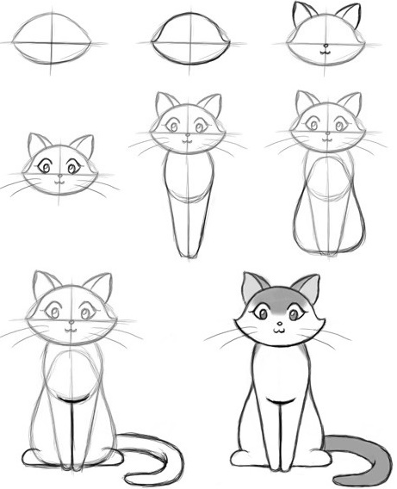

Ahora piensa en colores que quieras utilizar.

Comienza a crear, dibujando líneas rectas y curvas, formando una imagen simple.

Utiliza tu goma si quieres borrar, continúa creando.

Ahora, agrega detalles para completar tu boceto.

Observa tu boceto, alégrate, **HAS CREADO TU BOCETO**

2.- Ahora te invito a que observes estas imágenes, para que te hagas ideas, luego elabora un boceto de un animal.

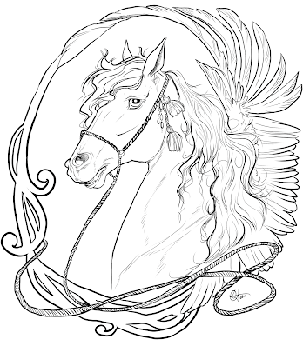

**CIERRE**

1.- Comenta tu experiencia de crear un boceto.

______________________________________________________________________________________________________________________________________________________________________________________________________________________________________________________________________________________________________

¡**Brillante**!